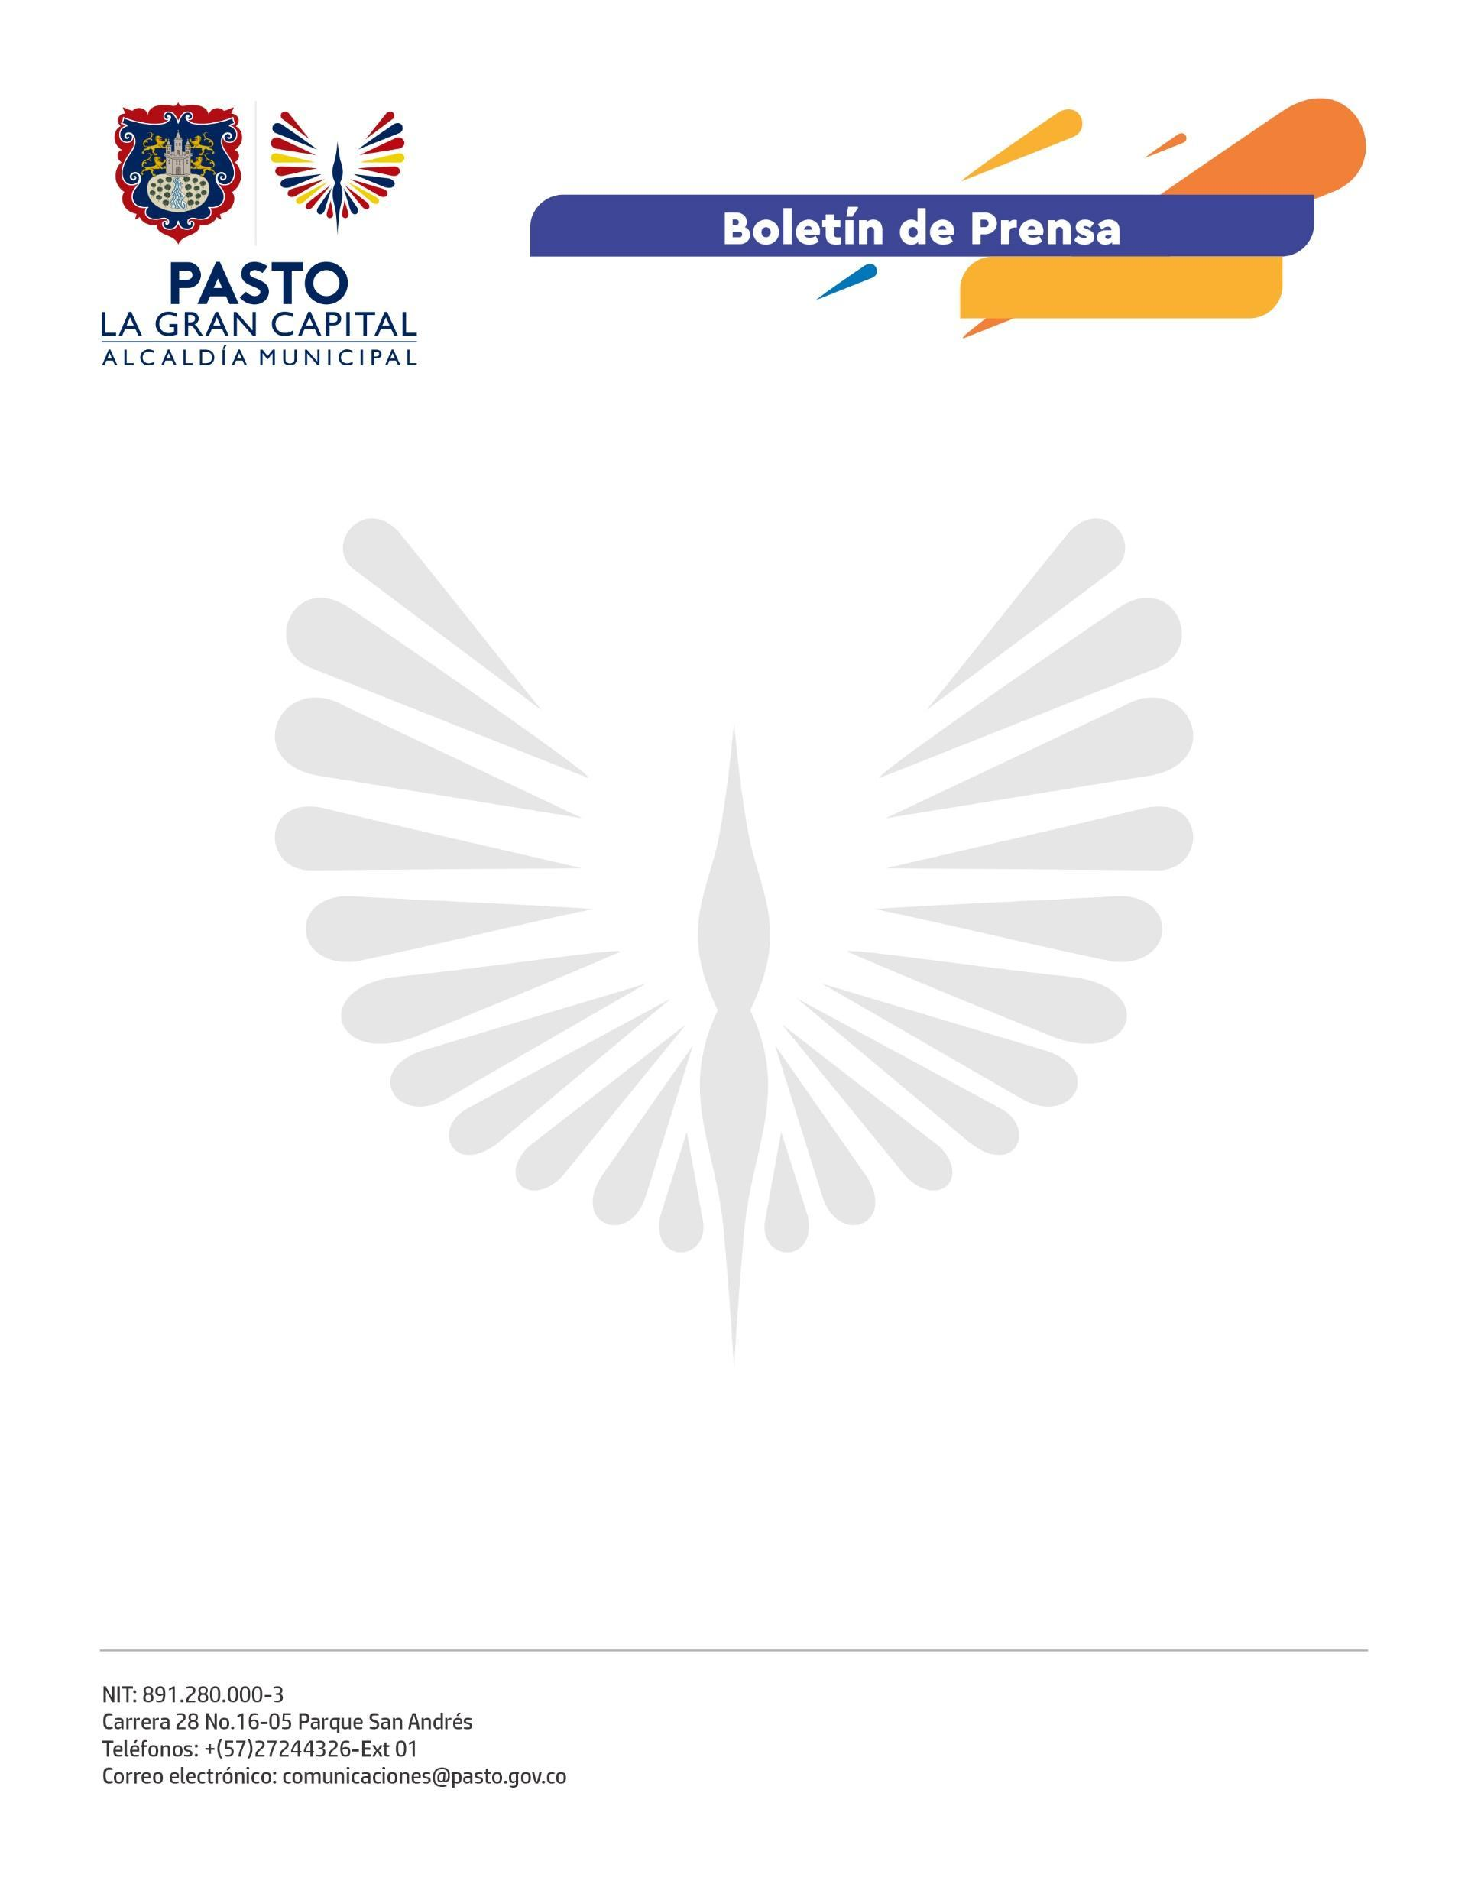
No. 508
26 de agosto de 2022

SE POSESIONARON JURADOS DEL CONCURSO DE ARTE PÚBLICO DE LA GLORIETA CHAPAL
El Alcalde (e), Carlos Bastidas Torres y el gerente (e) de Avante SETP, Lucas Ortiz sostuvieron una reunión con el presidente Nacional de la Sociedad Colombiana de Arquitectos, Alfredo Manuel Reyes y los cinco jurados que evaluarán las 25 propuestas recibidas para el Concurso de Arte Público de la Glorieta Chapal.
El gerente (e) de Avante SETP, Lucas Ortiz, afirmó que, por iniciativa del Alcalde Germán Chamorro de la Rosa, se hizo una gran convocatoria para elegir el diseño y construcción del monumento que le dará una visión diferente a la entrada sur de la ciudad.
Los profesionales tendrán la labor de calificar las propuestas en los próximos siete días, teniendo en cuenta la abstracción de los elementos simbólicos de la creatividad nariñense, el posible sentido de pertenencia y apropiación que pueda generar en la comunidad, la viabilidad técnica y financiera para su construcción, entre otros criterios previamente establecidos en la convocatoria.
“Creo que es un concurso que convoca a todos los sectores y Pasto es cuna de artistas; muy seguramente el jurado recibirá buenas propuestas y ojalá no usemos solo la ganadora, sino que las demás puedan ser utilizadas en otros espacios de la ciudad y, por qué no, en proyectos de otros municipios”, comentó el Alcalde (e) de Pasto, Carlos Bastidas Torres.
Los evaluadores del concurso son:
- Stephan Chain - Director de Proyectos de Tecnoglass.
- Diana Bautista - Arquitecta con maestría y experiencia en diseño e innovación.
- Eugenia López - Arquitecta elegida por la Junta Directiva de la Sociedad Colombiana de Arquitectos Regional Nariño.
- Germán Ortega Gómez - Secretario de Planeación.
- Eduardo Muñoz - Maestro en Artes Plásticas y artesano del Barniz de Pasto.
Por su parte, el maestro en Artes Plásticas y artesano del Barniz de Pasto, Eduardo Muñoz, dijo: “Para mí, es un honor estar en este comité y representar a los artistas y artesanos de Pasto. Tengo una gran expectativa por que se haga lo más bonito, justo y representativo de nuestra cultura, qué el monumento identifique todo lo que es Nariño para Colombia”.
El concurso se cerró el 25 de agosto y el ganador se dará a conocer el 2 de septiembre del presente año.

